МИНИСТЕРСТВО ЮСТИЦИИ РЕСПУБЛИКИ КАЗАХСТАН
РГКП «ЦЕНТР СУДЕБНЫХ ЭКСПЕРТИЗ»

МЕТОДИКА
Количественного определения цианидов в биологических объектах методом микродиффузии и спектрофотометрии

(шифр специальности методики 27.1)

Нур-Султан, 2018г
ПАСПОРТ МЕТОДИКИ
1.Наименование методики | Методика количественного определения цианидов в биологических объектах методом микродиффузии и спектрофотометрии
2.Шифр специальности  методики | 27.1
3. Информация о разработчиках (составителе(ях)) методики | Мельникова И.Ю. Руководитель химико-токсикологического отделения, судебно-медицинский эксперт высшей категории, Филиал РГКП «Центр судебной экспертизы МЮ РК» ИСЭ по г.Семей, судебно-медицинский эксперт Жуматаева Г.С.
4.Сущность методики | Выделение цианидов из биологического материала методом микродиффузии в поглотительный раствор едкого натра, определение содержания в последнем цианидов на основе реакции образования полиметинового красителя методом спектрофотометрии.
4.1 Экспертные задачи, решаемые методикой | Выделение, подтверждение наличия, количественное определение цианидов в крови, моче, тканях внутренних органов.
4.2 Объекты исследования | Биологические жидкости и ткани организма человека (кровь, моча, ткани легкого, печени, почки, желудка).
4.3 Методы исследования | Измельчение, сухо-воздушная дистилляция (микродиффузия), ультразвуковая микроэкстракция, химическая реакция окрашивания (превращение цианистого водорода в бромциан при взаимодействии последнего со смешанным реагентом (пиридином – бензидин) с образованием красителя), спектрофотометрия полученного окрашенного раствора в диапазоне длин волн 510-570нм.
4.4 Краткое поэтапное описание методики | 1.Подготовка вспомогательного лабораторного оборудования, средств измерения, реактивов, материалов  2. Отбор проб  3. Градуировка измерительного прибора  4. Подготовка биологических образцов (навеска, отмеривание)  5. Проведение процесса микродиффузии (выделение вещества из биологического объекта)  6. Проведение реакции образования полиметинового красителя  7. Проведение измерений  8. Обработка результатов измерений  9. Характеристика погрешности измерений  10. Оценка и оформление результатов
5. Сведения о дате рассмотрения и одобрения методики на совместном заседании Научно-методического и Ученого советов Центра судебных экспертиз Министерства юстиции Республики Казахстан | Протокол №2 6-7 июня 2019г.
6. Информация о составителе паспорта методики | Мельникова И.Ю.

Содержание

- Введение  - Область применения  - Термины и обозначения | 5
- Основная часть. | 6
- Данные экспериментов, тестовых исследований. | 7
- Заключение | 7
- Список использованных источников | 8
- Приложения | 9,10

Введение
Исследование на наличие синильной кислоты и цианидов производится при направленном анализе на данное вещество и её соли, при анализе на неизвестный яд, а также, в случаях смерти в очагах пожара (синильная кислоты может образовываться при горении целлулоида и некоторых других полимерных материалов [9], следы синильной кислоты (цианиды) содержатся в табачном дыме, соли синильной кислоты используются при добыче золота, применяются для синтезаряда органических соединений, для дезинсенции, дезинфекции и т.д.), в природесинильная кислота встречается в виде химических соединений, к числу которых относятся гликозиды амигдалин, пруназин, дуррин и др. Амигдалин содержится в семенах горького миндаля, косточках персиков, абрикосов, слив, вишен, в листьях лавровишни и др. Этот гликозид под влиянием фермента эмульсина, а также под влиянием кислот разлагается на глюкозу, бензальдегид и синильную кислоту.
Угроза отравлений при пожарах возрастает с расширением номенклатуры и масштабов применения синтетических материалов[9]. Смеси летучих веществ, выделяющихся при горении полимеров, сложны по химическому составу, неоднородны по агрегатному состоянию и направленности физиологического эффекта. В составе газов обнаруживаются вещества с различной биологической активностью, в том числе чрезвычайно токсичные, действие которых усугубляется повышенной температурой, задымленностью помещений и пониженным содержанием кислорода. Многофакторность в значительной степени затрудняет судебно-медицинскую оценку результатов экспертизы крови лиц, погибших при пожаре, и указывает на актуальность более широкого исследования объектов с целью определения содержания в них ведущих по токсичности веществ. Статистика свидетельствует, что от ожогов умирает лишь 18% людей, пострадавших на пожаре, 82% погибают от отравления токсичными газами, а также от совместного воздействия нескольких факторов, включая яды и высокую температуру. Наиболее токсичные летучие продукты образуются при горении полиамидных материалов и других азотсодержащих полимеров. Показано[9], что наиболее токсичными продуктами горения азотсодержащих материалов являются цианистый водород, окислы азота, образующие в организме нитриты и нитрилы кислот, ароматические углеводороды, оксид углерода. В сложившейся практике судебно-медицинских экспертиз анализ крови в большинстве случаев ограничивается обнаружением карбоксигемоглобина. В ряде случаев гибели людей при пожарах, особенно когда не обнаруживается карбоксигемоглобин или обнаруживаются его низкие концентрации в крови, актуальным является исследование крови и других биологических объектов на цианистый водород и другие токсичные вещества горения полимерных материалов.
В стандартных методиках [2] синильная кислота изолируется из трупного материала перегонкой с водяным паром, собирается в первую порцию дистиллята в количестве 3 мл, в приемник, содержащий 2 мл раствора щелочи. Для обнаружения синильной кислоты реакцией образования берлинской лазури дистиллят используется полностью, что исключает применение поверочных реакций; проведение реакции в растворе требует соблюдения условий, при нарушении которых синильная кислота может быть недооткрыта; заключение о необнаружении цианидов может быть дано только через 48 часов [3]. Эффективность изолирования в стандартных методиках при перегонке синильной кислоты с водяным паром при сравнении с затравленным биологическим материалом (при добавлении на 100,0г биоматериала составляет 62,9-88,05% синильной кислоты при содержании 50-1000мкг на 100.0г органа. Метод микродиффузии при содержании 50-1000мкг синильной кислоты в крови позволяет определить 94,3.-98.1%, из мочи – 92,8-99,1%., в среднем из органов – 86,2-91%[2]

МЕТОДИКА КОЛИЧЕСТВЕННОГО ОПРЕДЕЛЕНИЯ ЦИАНИДОВ В БИОЛОГИЧЕСКИХ ОБЪЕКТАХ МЕТОДОМ МИКРОДИФФУЗИИ И СПЕКТРОФОТОМЕТРИИ

- Назначение методики

Предлагаемой методикой определяются микрограммовые количества цианидов в крови, моче, тканях органов трупного материала, как свежего, так и загнившего.
Целью нашего исследования явилось применением модифицированного метода микродиффузии, ранее предложенногодля крови и мочи, также и для внутренних органов с предварительным их измельчением до гомогенного состояния и применения ультразвуковой микроэкстракции (водяной бани с функцией ультразвуковой микроэкстракции) для выделения из биологического материала цианидов с поглощением последнего раствором едкого натра, находящимся внутри прибора для микродиффузии.
Для количественного определения предложен метод спектрофотометрии на сканирующих спектрофотометрах или фотоэлектроколориметрах (в последнем случае чувствительность методики снижается и невозможно достоверно оценить контроль качества исследования).
В основе фотометрического метода определения микрограммовых количеств цианидов лежит реакция образования полиметинового красителя (превращение цианистого водорода в бромциан и взаимодействии последнего с пиридином и бензидином с образованием производного – глутаконового альдегида красного цвета), окрашенный комплекс которого используется для измерения величины оптической плотности. Реакция специфична на цианиды и роданиды (тиоцианаты). В условиях суховоздушной дистилляции роданиды из биологического материала не изолируются, поэтому не мешают определению цианидов.
Так как реакция образования полиметинового красителя для цианидов и роданидов протекает эквивалентно,для построения калибровочного графика могут использоваться как стандартные растворы цианида натрия или калия (яды!), так и растворы роданида натрия или калия; в предлагаемой методике использовались стандартные растворы роданида калия (0,1н стандарт-титр) с пересчетом содержания в них цианид-ионов в эквивалентном количестве.
Для проведения процесса изолирования могут использоваться камеры Конвея из фторопласта (диаметр внешней камеры 6 см, внутренней – 3 см, высота – 4.5 см. Можно использовать и стеклянные камеры Конвея таких же размеров, а также стеклянные бюксы с притертыми крышками диаметром 5,5см, высотой 3,5сми фарфоровые тигли диаметром 3 см и высотой 2,5 см. (последние использованы в предлагаемой методике). Размеры могут немного отличаться, но обязательным условием является использование одинакового размера камер и тиглей как для графика, так и для проб.
Все процедуры и манипуляции с цианидами следует проводить с осторожностью, с включенной вентиляцией в вытяжных шкафах.
2. Область применения.Используется для определения в биологических объектах концентрации цианидов от 0,05 до 1,25 мкг/мл с использованием фотометрии. При концентрации более 1,25мкг/мл анализируемую пробу разбавляют до концентрации, входящей в диапазон калибровочного графика.
- Термины и обозначения
Диффузия (лат.Diffusio - распространение, растекание, рассеивание, взаимодействие) – процесс взаимного проникновения молекул или атомов одного вещества между молекулами или атомами другого, приводящий к самопризвольному выравниванию их концентраций по всему занимаемому объему. В некоторых случаях одно из веществ уже имеет выровненную концентрацию и говорят о диффузии одного вещества в другом. При этом перенос вещества происходит из области с высокой концентрацией в область с низкой концентрацией (вдоль вектора градиента концентрации).
Микродиффузия - процесс диффузии в небольшом замкнутом пространстве, в данном случае, для микродиффузии используют специальные приборы – камеры Конвея.
Камеры Конвея - специальные приборы из стекла или фторопласта, внутри которых находятся две камеры - наружная кольцевая и внутренняякруговая, меньшей высоты так, чтобы между стенками внутренней камеры и крышкой оставалось воздушное пространство, крышка же должна плотно прилегать к внешним стенкам камеры, что создает её герметичность. Камеры Конвея можно заменить прибором из двух круглых сосудов большего и меньшего размера, внутри большего сосуда помещается меньший, сверху больший сосуд закрывается крышкой. Обычно для этого используют стеклянные бюксы с притертой крышкой (больший сосуд), внутрь которого помещается фарфоровый тигель (внутренняя камера), вокруг которого образуется кольцевая (наружная) камера. (см. рис.1, прил.1 )
Суховоздушная дистилляция – процесс переноса летучих веществ из твердых тел или жидкости в воздух при определенных условиях.
Спектрофотометрия – метод анализа, основанный на измерении степени поглощения излучения определенной длины волны (монохроматическое излучение) как в видимой, так и в примыкающей к нему ультрафиолетовой и инфракрасной областях спектра.
Абсорбция (светопоглощение) - способность вещества в растворе поглощать электромагнитное излучение. Характер и величина поглощения (абсорбции) или отражения электромагнитного излучения зависят от природы и количества вещества в растворе.
Оптическая плотность – величина, характеризующая степень светопоглощения в растворе анализируемого вещества.
Максимум абсорбции – длина волны спектра электромагнитного излучения (нм), при которой наблюдается наибольшая степень светопоглощения, характерная для данного вещества.
Основная часть.
4.1. Подготовка вспомогательного лабораторного оборудования, средств измерения, реактивов, материалов
4.1.1. Основные измерения проводятся с помощью спектрофотометра, фотоэлектроколориметра (далее прибор), позволяющий измерять оптическую плотность раствора в диапазоне длин волн 510-570нм (при использовании спектрофотометра при длине волны 531нм) при допускаемой абсолютной погрешности измерения спектрального коэффициента пропускания не более + 2% в оптических кюветах толщиной поглощающего слоя 1см.
Государственные стандартные образцы состава водного раствора цианид-ионов или роданид-ионов с допускаемой погрешностью значения + 2%.
Весы лабораторные общего назначения, 2-го или специального класса точности с наибольшим пределом взвешивания 260г.
Колбы мерные 2-го класса точности , вместимостью 25,50,100, 250 и 1000см³
Пипетки градуированные 2-го класса точности,вместимостью 1,2,5 и 10 см³
Дозатор пипеточный одноканальный, от 20мкл до 200 мкл с погрешностью значения +0,4%.
Дозатор пипеточный одноканальный, от 1000мкл до 5000 мкл с погрешностью значения +0,3%.
Цилиндры мерные 2-го класса точности, вместимостью 25, 50, 100, 250см³
Камеры Конвея из фторопласта (диаметр внешней камеры 6 см, внутренней – 3 см, высота – 4.5 см. Можно использовать и стеклянные камеры Конвея таких же размеров, а также стеклянные бюксы с притертыми крышками диаметром 5,5см, высотой 3,5сми (Стаканы для взвешивания низкие СН-60/14 ТС), фарфоровые тигли диаметром 3 см и высотой 2,5 см. Тигли фарфоровые низкие №1 емкостью 2 мл (последние использованы в предлагаемой методике). Размеры могут немного отличаться, но обязательным условием является использование одинакового размера камер и тиглей как для графика, так и для проб.
Холодильник бытовой.
Термостат 35-80^{о}С +1%.
Баня ультразвуковая 30-90^{о}С
Воронка лабораторная
Вода очищенная
Пиридин по ГОСТ 13647 ч.д.а. (Т _{кип.}= 114-115^{о}С)
Стандарт-титр натрия гидроокись 0,1н
Стандарт –титр калий роданистый 0,1н.
Ферро(III)цианид калия х.ч.
Калий цианистый, х.ч. или ч.д.а.
Бензидин солянокислый ч.д.а.
Гидразина сульфат или хлорид х.ч.
Бром, ч.д.а.
Кислота соляная плотность 1,19г/см²
Кислота серная концентрированная ч.д.а., ч.
Кислота трихлоруксусная х.ч.
Серебра нитрат х.ч.
Натрия хлорид х.ч.
Железоаммонийные квасцы х.ч.
    - Приготовление вспомогательных растворов.
4.1.2.1. Бензидина раствор 2% . Растворяют 1.0г бензидина гидрохлорида в смеси очищенной воды и 10 мл 10% раствора соляной кислоты, фильтруют. Раствор устойчив в течение 7 дней.
4.1.2.2. Бромной воды насыщенный раствор. 3.0г брома полностью растворяют в очищенной воде в мерной колбе емкостью 250мл. Хранят в склянках оранжевого стекла с притертой пробкой. Срок хранения – 7 дней
4.1.2.3. Гидразина сульфата раствор 0,5%. Срок хранения – 5 сутокв холодильнике при температуре 4-6^{о}С.
4.1.2.4. Кислоты серной раствор 10%
4.1.2.5. Кислоты соляной раствор 10%
4.1.2.6. Кислоты трихлоруксусной раствор 10%
4.1.2.7. Пиридина раствор 60%. 60 мл очищенного пиридина смешивают с 40 мл дистиллированной воды и добавляют 10 мл концентрированной соляной кислоты(пл. 1,19г/см²). Хранят в склянках оранжевого стекла с притертой пробкой. Срок хранения при комнатной температуре – 1 сутки, в холодильнике при температуре 4-6^{о}С – 7 суток.
4.1.2.8. Пиридин-бензидиновый реактив. Смешивают 4 части раствора пиридина (4.1.2.7) с 1 частью 2% раствора бензидина (4.1.2.1.) до растворения вначале выделяющегося осадка белого цвета. Реактив должен иметь слегка желтоватый оттенок. Готовится перед применением.
4.1.3. Отбор проб.
4.1.3.1. Для отбора, транспортировки и хранения проб используют сосуды из темного или затемненного стекла, герметично укупоренными, упакованными и промаркированными, согласно «Правил обращения объектами исследования судебной экспертизы» [4]
4.1.3.2. Объем проб для определения концентрации цианидов должен быть не менее 4,0г (мл) для одного определения (общий объем проб не менее 20.0 г (мл)).
4.1.3.3. Определение содержания цианидов проводят в течение 48 часов от момента отбора пробы. Хранят пробы в холодильнике при температуре 4-6^{о}С.
4.1.4. Градуировка измерительного прибора.
4.1.4.1. Градуировку прибора проводят не реже 1 раза в 3 месяца.
4.1.4.2. Подготовку прибора к проведению измерений проводят в соответствии с руководством по эксплуатации прибора.
Приготовление стандартных растворов цианид- ионов и роданид-ионов.
Все операции с цианидом калия следует проводить с большой осторожностью в вытяжном шкафу, не допуская попадания капель растворов внутрь, на слизистые оболочки, на кожу и вдыхания паров!
4.1.4.3.Основной стандартный раствор цианидов. 0,254г калия цианида растворяют в 0,1н растворе едкого натра в мерной колбе емкостью 100 мл. На сосуд с раствором наносят надпись «ЯД!». Раствор сохраняют в холодильнике в течение 6 месяцев.Титр раствора (мг/л цианидов) устанавливают по приложению 3.
4.1.4.4. Рабочий раствор цианида калия с содержанием 10 мкг/мл цианид-иона готовят разбавлением основного стандартного раствора 0,1н раствором едкого натра и используют в день приготовления.
4.1.4.5. Приготовление раствора 0,1н раствора роданида калия. Перед применением стандарт-титра с концентрированным раствором роданида калия с ампулы снять надпись и промыть ее наружную поверхность очищенной водой. В мерную колбу вместимостью 1000см³ вставляют стеклянную воронку диаметром 9-10 см. В воронку вставляют фигурный боек с утолщением. Ампулу ударяют углублением об острие бойка, затем, не переворачивая ампулы, вторым бойком пробивают верхнее углубление ампулы и дают полностью выйти содержимому. Не изменяя положения ампулы, ее внутреннюю поверхность тщательно промывают очищенной (дистиллированной) водой. После растворения содержимого ампулы объем жидкости доводят до метки и тщательно перемешивают раствор. Концентрация полученного раствора 0,1 моль/дм³, или 1 мл растворасодержит 0,009718г роданида калия (титр раствора) или 9,718 мг/мл. Поправку к титру устанавливают по Приложению 3. Для вычисления эквивалентной концентрации цианид-ионов в растворе роданида калия используют формулу:
C_{KСNS}
С_{СN}- = ----------, (1)
3,735
где C_{KСNS} – концентрация роданида калия в растворе. Раствор может быть использован в течение 1 месяца.
4.1.4.5. Для приготовления рабочего раствора роданида калия с содержанием цианид-ионов в концентрации 10 мкг/мл 0,961мл 0,1н раствора роданида калия помещали в мерную колбу на 250мл, доводили объем до метки 0,1 раствором едкого натра.
4.1.4.6. Приготовление градуировочных растворов. Для градуировки прибора может быть использован как стандартный раствор цианида калия (или натрия), так и раствор роданида калия в эквивалентном количестве.
В 7 мерных колб емкостью 25см³ вносили по 0,0; 0,25; 0,5;1,25;2,5;3,75;5,0; 6,25мл с содержанием цианид-иона 10мкг/мл, приготовленного в п. 4.1.4.5 (из раствора роданида калия) или в п. 4.1.4.3. и 4.1.4.4. (из раствора цианида калия), доводят объем колб до метки 0,1н раствором едкого натра (что соответствует содержанию 0,0;0,1;0,2;0,5;0,75;1,0;1,5;2,0;2,5мкг цианид-иона в 1 мл).
4.1.4.7. Реакция образования полиметинового красителя. К 1 мл жидкости (градуировочного раствора, щелочного дистиллята) помещенного в колориметрическую пробирку добавляют 1 мл 10% раствора трихлоруксусной кислоты, перемешивают и по каплям добавляют насыщенный раствор бромной воды до неисчезающего желтого окрашивания жидкости. Смесь оставляли при комнатной температуре на 5 минут. Затем по каплям добавляют 0,5% раствор гидразина сульфата до обесцвечивания жидкости и дополнительно еще одну каплю его, перемешивают и добавляют 2,5 мл свежеприготовленного раствора пиридин-бензидинового реактива (в соотношении 4:1), перемешивают. Через 15 минут окрашенный раствор готов к фотометрированию. Растворы градуировочного графика стабильны от 15 минут до 1 часа.
4.1.4.8. Построение калибровочного графика. По 1 мл растворов полученных в п. 4.1.4.6., помещают в колориметрические пробирки, добавляют по 1 мл 10% раствора трихлоруксусной кислоты в каждый и проводят реакцию образования полиметинового красителя с помощью пиридин-бензидинового реактива, как описано в 4.1.4.7. Через 15 минут снимают показания оптической плотности растворов полученных окрашенных растворов: предварительно установив параметры измерений на спектрофотометре «Specord 205» (см Приложение В): в меню «Parameters» открывают вкладку «Setting», устанавливают режим «Manual», «Absorbance», «Standart», затем во вкладке «Mode» устанавливают режим «Wavelenghs», устанавливают кнопками «Add» длину волны 531 (нм), сохраняют параметры, нажимая «Ок».
4.1.4.9. Для построения градуировочного графика открывают в верхнем меню вкладку «Quant», затем кнопки «Lab», «Calibration», открывается окно «Calibration», в меню «File» открываем новый файл в пустых полях заполняются данные: название метода, оператора, модель уравнения калибровочного графика, длина волны, единицы измерения, измеряемая величина (Абсорбция), длина кварцевой кюветы, количество стандартов («No 7»). Затем нажимают вкладку «Standarts», вводят в таблицу концентрации растворов калибровочного графика и снимают показания оптической плотности каждый не менее 5раз, выполняя требования выплывающих окон («вставьте следующих образец (указанной) концентрации», «стартовать следующий цикл?»). В качестве раствора сравнения используют градуировочный раствор, приготовленный без цианид-ионов (роданид-ионов).(см. Приложение 5 рис.5-8),
4.1.4.10. По окончании измерений нажимают в верхнем меню «Ok»- система обработки данных WINASPECT выдает калибровочный график с указаниями характеристик калибровочной прямой. Зависимость должна быть линейной, т.е. для каждого градуировочного раствора отклонение измеренной концентрации от заданного значения не должно превышать 15% в диапазоне 0,1-0,5мкг и 5% - в диапазоне 0,5-2,5 мкг. Если отклонение превышает указанное значение, то измерение оптической плотности градуировочного раствора и ли растворов повторяют по 4.1.4.8.. При повторном отрицательном результате контроля заново приготавливают раствор по 4.1.4.6. и 4.1.4.7. и проводят измерения оптической плотности по 4.1.4.9.
4.1.5. Контроль стабильности градуировочной характеристики.
4.1.5.1. Стабильность градуировочной характеристики проверяют не реже одного раза в месяц или при замене реактивов и стандартных образцов. Образцами для контроля являются вновь приготовленные растворы для градуировки (не менее трех растворов из числа приведенных в 4.1.4.). Концентрацию цианид-ионов в растворах для контроля измеряют, используя ранее установленную градуировочную характеристику.
4.1.5.2. Градуировочную характеристику признают стабильной, если отклонение измеренной концентрации цианид-ионов для каждого раствора от заданного значения не превышает 15% в диапазоне 0,1-0,5мкг/мл, и 5% - в диапазоне 0,5 – 2,5 мкг/мл.
4.1.5.3. Если условие стабильности градуировочной характеристики не выполняется для одного раствора из всех взятых для контроля растворов, необходимо заново приготовить этот раствор и повторно измерить концентрацию цианид-ионов.
4.1.5.4. Если условие стабильности градуировочной характеристики не выполняется, повторяют контроль с использованием других образцов по 4.1.4.3. и 4.1.4.5. При повторном обнаружении нестабильности градуировочной характеристики градуировку прибора проводят вновь.
4.1.5.5. Коэффициент корреляции градуировочного графика (r) рассчитывается программой автоматически и позволяет контролировать линейность графика на всем диапазонеконцентраций цианидов. Коэффициент корреляции (r)не должен быть ниже значения 0,995, при анализе следовых количеств - |r|≥0,900.
4.1.6. Подготовка пробы.
4.1.6.1. Исследуемые образцы биологических жидкостей (кровь, моча) отмеривают мерными пипетками по 4.00мл, биологические ткани органов, предварительно измельчив их до гомогенного состояния, взвешивают на лабораторных весах по 4,00г каждого органа по 2 пробы.
4.1.6.2.Изолирование методом микродиффузии. В центральное углубление камеры Конвея (тигель) помещают 2 мл 0,1н раствора едкого натра, а во внешнюю камеру (бюкс) – аликвотные порции биологических образцов (4 мл крови или мочи, или 4,0г гомогенатов тканей внутренних органов (желудка с содержимым, печени, почки, легкого, кишечника и т.д.), добавляют в каждый по 2 мл 10% раствора серной кислоты, смесь тщательно перемешивают круговыми движениями. Камеру закрывают герметично крышкой (шлифы смазывают концентрированной серной кислотой, вазелином или силиконовой смазкой) и помещают в термостат при температуре 50^{о}С на 1 час или в ультразвуковую баню при температуре 50^{о}С на 40 минут с включенной функцией ультразвука. После охлаждения камеры до комнатной температуры в течение 30 минут, из центрального углубления камеры (тигля) мерной пипеткой отбирают 1 мл жидкости, количественно переносят в колориметрическую пробирку ёмкостью 10 мл и проводят реакцию образования полиметинового красителя по 4.1.4.7., получают окрашенные растворы исследуемых проб.
4.1.6.3. Посуду, используемую для отбора, хранения, транспортирования и анализа проб, промывают разбавленной 1:1 азотной кислотой, затем большим количеством водопроводной воды и ополаскивают 3-4 раза очищенной водой.
4.1.7. Порядок проведения измерений исследуемых проб.
4.1.7.1.Измеряют оптическую плотность полученныхпо 4.1.6.2. окрашенных растворов исследуемых проб сначала в режиме сканирования (на спектрофотометре«Specord 205») - предварительно установив параметры измерений: в меню «Parameters» открывают вкладку «Setting», устанавливают режим «Manual», «Absorbance», «Standart», затем во вкладке «Mode» устанавливают режим «Scan» (см. Приложение 5 рис.1-3), при этом определяют длину волны с максимумом абсорбции (качественная характеристика). Максимум абсорбции окрашенного комплекса с цианидами составляет 531 + 2нм. Если максимума абсорбции не наблюдается, присутствие цианид-ионов подвергается сомнению. Если максимум абсорбции 531 + 2нм присутствует, то далее измеряют в режиме«Wavelenghs» (длины волны) или на фотоэлектроколориметре при зеленом светофильтре.
4.1.7.2. переходят во вкладке «Mode»в режим «Wavelenghs», устанавливают кнопками «Add» длину волны 531нм, сохраняют параметры, нажимая «Ок»(см. Приложение 5 рис.4),. и измеряют оптическую плотностьне менее 3-х раз, используя в качестве раствора сравнения раствор, приготовленный аналогично градуировочному раствору без цианид ионов (без роданид-ионов), (вместо исследуемого дистиллята используется 1 мл 0,1н раствора едкого натра). Вычисляют среднее арифметическое полученныхзначенийабсорбции (оптической плотности).Для рутинных исследований предусмотрен автоматический расчет концентрации по заданному калибровочному графику (меню «Quant», затем кнопки «Lab», «Calibration», открывается окно «Calibration», в меню «File» , затем «Open», затем кнопка «Соncto», «concentration», нажимаем«Start» и проводим измерение не менее 3-х раз, нажимаем «print», «просмотр», выходить табличка с наименованием пробы, показания прибора и концентрация (в данном случае концентрация, найденная по калибровочному графику).(см. Приложение 5 рис.9,10),
4.1.7.3. Анализ контрольной пробы. Перед анализом проб проводят измерение контрольной пробы (очищенной воды, или негативной биологической матрицы), для этого отбирают 4,0мл контрольной пробы и проводят с ней все операции по 4.1.6.(1-2) и по 4.1.7.1. Если цианиды в контрольной пробе отсутствуют или измеренная концентрация цианидов не превышает 0,04мкг/мл, то контрольную пробу признают удовлетворительной и приступают к анализу проб. Если измеренная концентрация цианидов в контрольной пробе превышает 0,04мкг/мл, находят и устраняют источник загрязнения, после чего проводят измерение контрольной пробы.
4.1.8. Обработка результатов измерений.
4.1.8.1.Расчет содержания цианид-ионов в пробах рассчитывается исходя из средних значений оптической плотности не менее 3-х измерений, коэффициента угла наклона калибровочной прямой, по формуле, автоматически построенной программой калибровочной прямой (в отчете компьютерной программы, см. рис.): y=B*x, в которую вставляется вычисленный программой коэффициент (В (b)), таким образом, что х = y /В, где по оси у –абсорбция (A), а по оси х - концентрация Х(мкг/мл,г) , или Х(х) = А/bдля каждой пробы, а также, используя показания прибора (при наличии технической возможности автоматического вычисления концентрации цианидов по градуировочной характеристике, параметры которой хранятся в памяти прибора).
Если полученная концентрация превышает 2,5 мкг/мл, то пробу (из тигля) необходимо разбавить так, чтобы значение концентрации разбавленной пробы укладывалось в диапазон градуировочной характеристики. Коэффициент разбавления К_{р} вычисляют по формуле:
V_{к}
К_{р}= ----- , (2)
V_{n}
где Vк – объем мерной колбы, использованной при разбавлении, см³;
V_{n} -объем пробы, взятый для разбавления.
4.1.8.2. Содержание цианид-ионовС(мкг/мл) в каждом из исследованных биологических жидкостей вычисляют по формуле:
Х(мкг/мл) = V_{общ*}С*Vк/V_{n}*V_{р}*Vкр,м,
где Х(мкг/мл) – содержание цианид-иона в 1 мл биожидкости;
С–содержание цианид-иона, найденное или вычисленное по калибровочному графику (мкг/мл);
V_{общ} - общий объем (мл) 0,1н раствора во внутренней камере (тигле);
V_{р} – объем раствора, взятого из внутренней камеры для исследования (1 мл)
Vкр,м – объем крови или мочи, во внешней камере (мл);
Vк, V_{n} – объемы разведения раствора (мл) из внутренней камеры, если показания оптической плотности выходят за пределы диапазона градуировки.
4.1.8.3. Содержание цианид-ионов Х(мкг/г) в каждом из исследованных биологических тканей органов вычисляют по формуле:
Х(мкг/г) = V_{общ*}С *Vк/V_{n}*V_{р}*n,
где Х(мкг/г) – содержание цианид-иона в 1 г биоткани;
С–содержание цианид-иона, найденное или вычисленное по калибровочному графику (мкг/мл);
V_{общ} - общий объем (мл) 0,1н раствора во внутренней камере (тигле);
V_{р} – объем раствора, взятого из внутренней камеры для исследования (1 мл)
n – навескатканей органов, во внешней камере (г);
Vк, V_{n} – объемы разведения раствора (мл) из внутренней камеры, если показания оптической плотности выходят за пределы диапазона градуировки.
4.1.8.4. За результат определения концентрации цианидов в биологическом образце принимают среднее арифметическое результатов в двух параллельных пробах биологического образца, расхождение между которыми не должно превышать норматива контроля сходимости d, указанного в табл.2. Численное значение результата определения должно оканчиваться цифрой того же разряда, что и значение допускаемого расхождения результатов параллельных измерений.
Результат определения концентрации цианидов в биопробе С, мкг/мл(г), представляют в виде ‾Х±Δ, где ‾Х– концентрация цианидов в пробе биообъекта, вычисленная по 4.1.8.2.,4.1.8.3., мкг/мл(г), Δ - граница абсолютной погрешности определения концентрации цианидов, мкг/мл(г), при вероятности Р = 0,95.
Границу абсолютной погрешности Δ, мкг/мл(г), вычисляют по формуле:
δ ∗‾Х
‾Δ = ---------,
100
где δ − относительная погрешность определения цианидов по таблице 1.
4.1.9. Характеристика погрешности измерений.
4.1.9.1. Границы допускаемой относительной погрешности результатов определения концентрации цианидов в биопробе при вероятности Р = 0,95 приведены в таблице 1.

Таблица 1
Концентрация цианидов, мкг/мл(г) | Граница относительной погрешности, δ, не более
От 0,1 до2,5 | ±(0,84*С +0,01

4.1.9.2. Если пробу разбавляют, то границу относительной погрешности принимают равной границе относительной погрешности измерения цианидов в разбавленной пробе.
4.1.9.3. Нормативы контроля сходимости и воспроизводимости при вероятности = 0,95 и числе измерений n = 2. Расхождение значения результатов двух параллельных измеренийне должны превышать 2 δcт(удвоенного показателя сходимости), где δcт= 0,05*‾С+0,035.
4.1.9.4. Контроль точности (погрешности) измерений проводят в соответствии с правилами, изложенными в приложении 3.
5. Данные экспериментов, тестовых исследований.
5.1.Строили калибровочный график, как описано в п.п. 4.1.4. Коэффициент корреляции 0,9980. Коэффициент наклонакалибровочной прямой В=0,4816.Определение синильной кислоты в трупном материале (кровь, моча, ткани внутренних органов). К 10,0мл(г) биоматериала (кровь, моча, ткани внутренних органов) из трупов женщин, некурящих и погибших в результате травмы, добавляли ферроцианид калия в пересчете на цианиды (коэффициент пересчета 2,109)–0,5;1,0,2,5;7,5;12,5мкг, смесь оставляли при комнатной температуре на 1 сутки. Для изолирования синильной кислоты вместо камер Конвея нами были использованы стеклянные бюксы внутрь которых помещали фарфоровые тигли. В центральную камеру (тигель) помещали 2 мл 0,1н раствора едкого натра, а во внешнюю камеру (бюкс) – по 4 мл крови, мочи, по 4,0г гомогенатов тканей внутренних органов (печени, почки), и по 2 мл 10% раствора серной кислоты. Смесь тщательно перемешивали круговыми движениями. Камеру герметично закрывали крышкой со шлифом, помещали в термостат на 1 час при 50^{о}С. После охлаждения камеры в течение 30 минут до комнатной температуры из центрального углубления (тигля) мерной пипеткой отбирали точный объем раствора жидкости в колориметрическую пробирку емкостью 10 мл и проводили реакцию образования полиметинового красителя по методике, описанной в п. 4.1.4.7. Замеряли оптическую плотность окрашенного соединения на спектрофотометре как описано в п. 4.1.7.2. против контроля реактивов. Результаты, а также расчетметрологические характеристики представлены в таблице Приложение 4.
Установлена (уточнена) аналитическая длина волны количественного определения (Приложение 5) – 531 нм.
Установлено, что окрашенный продукт реакции стабилен по истечение 15 минут после добавления бензидинового реактива, и наибольшая величина оптической плотности сохраняется в течение 30 минут.
Установлено, что применение ультразвуковой бани повышает процент выхода цианида из биологических тканей.
При оценке результатов химико-токсикологического исследования на цианиды (синильную кислоту) следует иметь в виду, что содержание синильной кислоты в органах трупов лиц, погибших от отравления цианидами снижается в следующей последовательности: желудок с содержимым →кровь → печень→ почки →кишечник с содержимым →ткань головного мозга→ моча.
При хранении биологических тканей, содержащих цианиды в интервале температур от - 5^{о}С до +8^{о}С содержание её резко снижалось. Она обнаруживалась и определялась в стенке желудка с содержимым через 3 недели, в стенке кишечника, в печени и почках через 4 недели, а в ткани головного мозга – через 1 неделю хранения. Особенно быстро разрушение синильной кислоты в крои и в моче происходит при наличии углеводов и ацетоновых тел. При содержании 1 г глюкозы в 100 мл жидкости через сутки определяется в крови 55,2%, и в моче 34.4% исходного содержания синильной кислоты [1].
Концентрации цианидов в крови, равные 0,02 мкг/мл могут быть найдены у здоровых людей, которые не курят; у курильщиков эти концентрации могут подниматься до 0,05 мкг/мл. Острое отравление связано с концентрацией от 0,5мкг/мл и выше. Концентрации, превышающие 1 мкг/мл могут вызывать смерть.[2]Концентрации, 1,7-2,0 мкг/мл вызывают значительные повреждения и смерть. Концентрация цианида в крови (как в предсмертных, так и в посмертных образцах) до 1,0 мкг/мл наблюдается при ингаляционном пути его введения (например, при пожарах) [4]

ЗАКЛЮЧЕНИЕ.
Изучены оптимальные условия проведения реакции образования полиметинового красителя методики спектрофометрического определения синильной кислоты на современном стандартном оборудовании. Ошибка метода не превышает 5,61%.
Предложеннный метод изолирования микродиффузией обнаружения и количественного определения синильной кислоты при химико-токсикологическом исследовании трупного материала применим как для предварительного доказательства цианидов (наряду с рекомендуемыми реакциями обнаружения цианидов в методиках Реестра), так и для количественного определения микрограммовых количеств цианидов в биологическом материале предсмертных и посмертных образцов .

Использованные литературные источники:
- И.В. Герасимов. Определение синильной кислоты в крови и моче. Москва 1980г., СМЭ № 6 1980г.
- (Е.Г. Кларк Выделение и идентификация лекарственных веществ. Аналитические методики, Лондон, 1986г., с. 220-222
- Швайкова. Токсикологическая химия. Москва 1986г.
- Токсикологическая химия. По ред. Калетиной Н.И. Метаболизм и анализ токсикантов «ГЭОТАР-Медиа» с 861.
- Ю.В. Новиков, К.О. Ласточкина, З.Н. Болдина Методы определения вредных веществ в воде водоемов. Москва МЕДИА 1981г. с. 187.
- Приказ Министра юстиции Республики Казахстан от 27 марта2017 года № 305. Зарегистрирован в Министерстве юстиции Республики
Казахстан 30 марта 2017 года № 14958)
- Критерии Стьюдента ГФ РК 1 том
- А.К. Бабко А.Т.Пилипенко Фотометрический анализ. Изд Химия Москва 1968.с.224
- В.Д. Яблочкин. Экспертное значение определения летучих продуктов горения неметаллических= материалов при исследовании крови погибших при пожаре. СМЭ №6 Москва 2000г.с.30.

Приложение 1.
Рис1
Приложение 2.

- Если стандартный раствор не является аттестованным стандартным образцом, возможно приготовление из цианида калия или натрия с установкой титра раствора (мг/л)
Установка титра основного стандартного раствора цианида калия.
10 мл основного стандартного раствора помещают в коническую колбу вместимостью 100 мл, добавляют 40 мл очищенной воды, 0,5 мл 6.н раствора аммиака, несколько кристаллов иодида калия. Содержимое колбы перемешивают и титруют 0,02н раствором нитрата серебра до появления неисчезающей мути йодида серебра светло-желтого цвета. Помутнение заметнее на темном фоне. Титр раствора (мг/л) цианидов вычисляют по формуле: А * н* 2 * 26* 1000
Т = --------------------------; Т = 26*200*V * н,
10
где А – количество раствора нитрата
серебра (мл), пошедшего на титрование 10 мл раствора цианида калия; н – нормальность раствора нитрата серебра; 26 – эквивалент цианидов; 2 – коэффициент, отражающий стехиометрию реакции.
- 0,02н раствор нитрата серебра готовят растворением 3,3975 г нитрата серебра в очищенной воде и доводят объем раствора в мерной колбе до 1л. Раствор хранят в склянке темного стекла. Нормальность устанавливают по стандартному раствору хлорида натрия.

Приложение 3.

Допускается для контроля погрешности использовать государственные стандартные образцы или аттестованные смеси состава водного раствора роданид-ионов Образец для контроля анализируют в точном соответствии с данной методикой. Результаты контроля признаются удовлетворительными, если выполняется условие:
|Х – сΔх| ≤ K, где
Х – измеренное значение концентрации цианида в образце для контроля,мкг/мл
сΔх - значение концентрации цианида в образце для контроля, эквивалентные аттестованному значению концентрации роданида, вычисляемое по формуле (1) настоящей методики, мкг/мл;
К – норматив контроля погрешности, который вычисляют по формуле:

К = 0,84Δ,
где Δ, - граница абсолютной погрешности определения концентрации цианидов в образце для контроля.
Значение Δ вычисляют по формуле:

сΔх
Δ= δ ∗ −−−−−,
100
Где δ - граница относительной погрешности измерения по таблице 1 настоящего стандарта,%.
Если условие не выполняется, эксперимент повторяют. В случае повторения отрицательного результата выясняют причины , приводящие к неудовлетворительным результатам контроля и устраняют их.

Приложение4.
Расчет метрологических параметров см. Табл 2

- Проверка однородности выборки полученных результатов количества цианидов, добавленных в пробу. Мкг

  - Расчет размаха варьирования полученных для результатов производился по формуле :

R=Хmax-Xmin
  - Расчет значения контрольного критерия для сомнительного результата Qi
| Xi - ‾X i±1
Qi = ------------------
R
  - Расчет среднего арифметического ‾Х :

‾Х =
3. Определение воспроизводимости полученных результатов.
3.1. Расчет абсолютного отклонения отдельного результата от среднего значения d_{i}.
3.2. Расчет относительного отклонения отдельного результата от среднего d_{ri}.
3.3. Расчет стандартного отклонения отдельного результата S от среднего.
,
3.4.Расчет стандартного отклонения среднего результата от предполагаемого истинного .
3.5. Расчет относительного стандартного отклонения
3.6. Расчет величины доверительного интервала.
3.6.1. Расчет полуширины доверительного интервала (f=4 при Р=95 %).
ε _{0,95} = St_{P,f} ,
где - коэффициент Стьюдента (по таблице).
3.6.2. Расчет величины доверительного интервала А.
3.6.2. % найденного вещества от количества введенного.

Приложение 5.

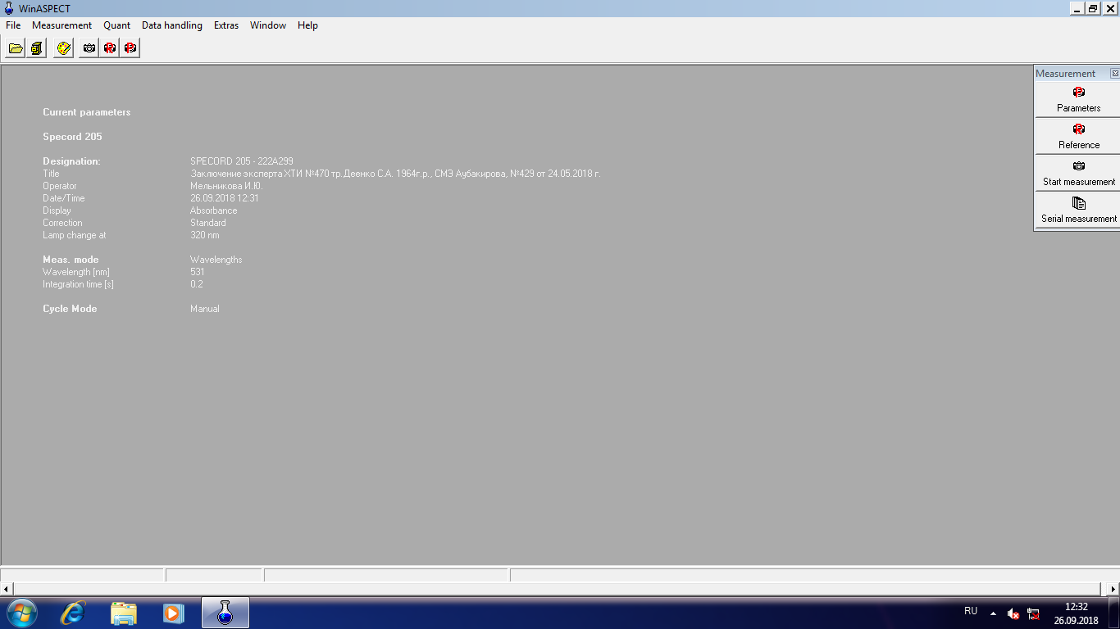

Рис 1.

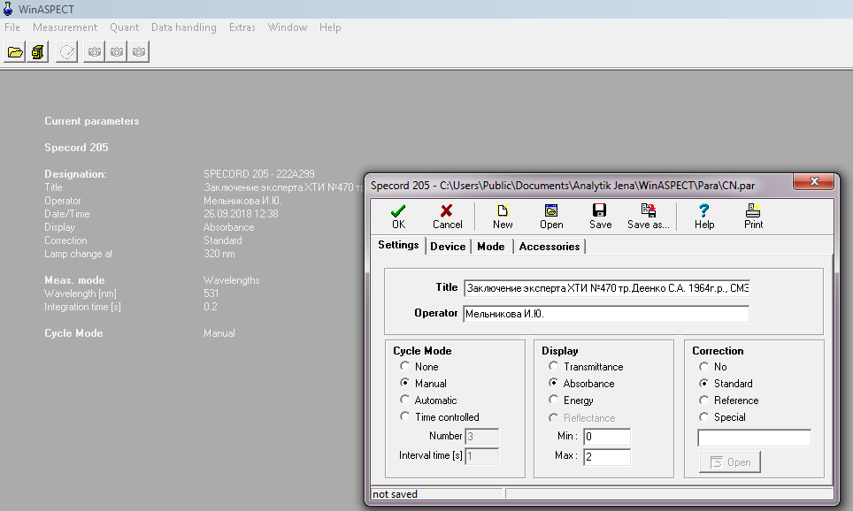

Рис.2.

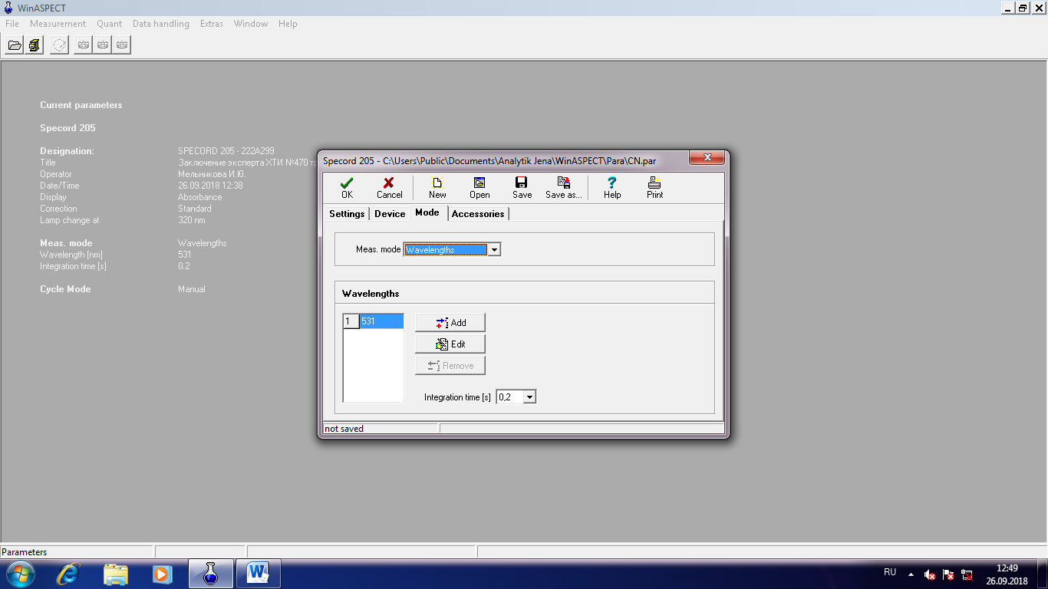

Рис.3.

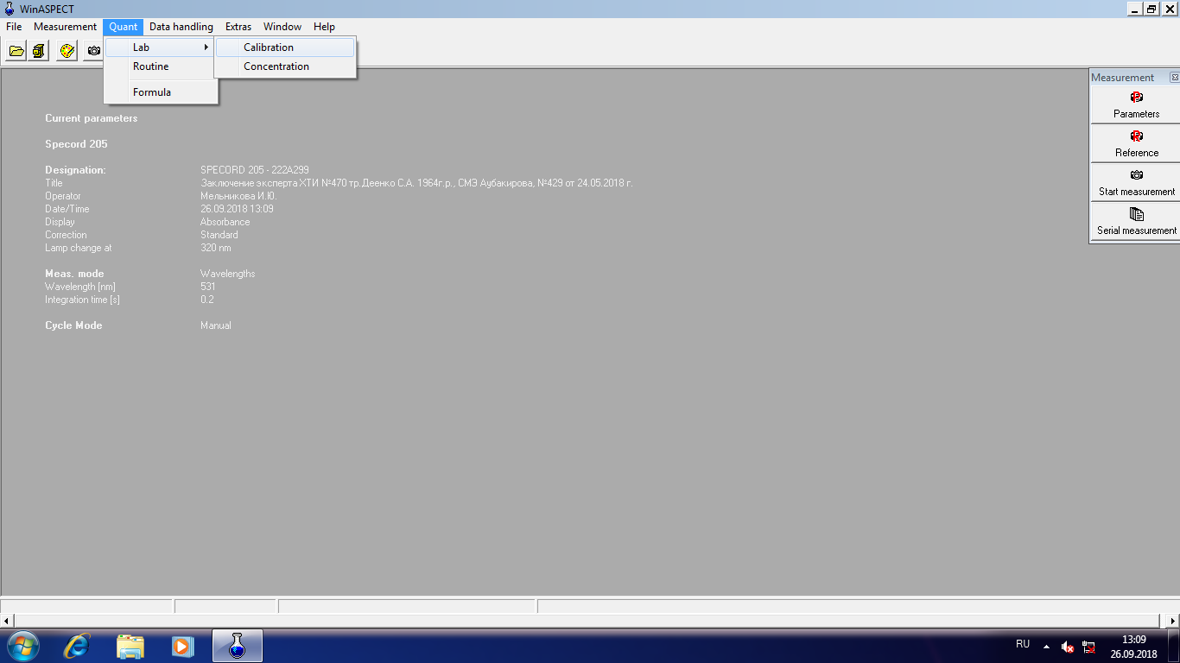

Рис.4.

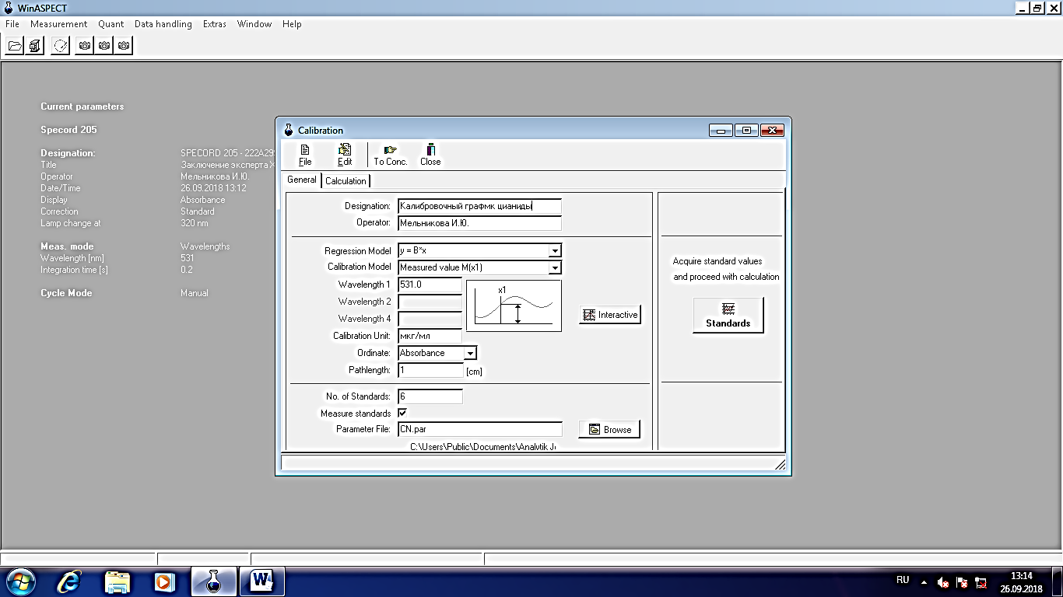

Рис.5.

Рис.6.

Рис.7.

Рис.8.

Рис.9.

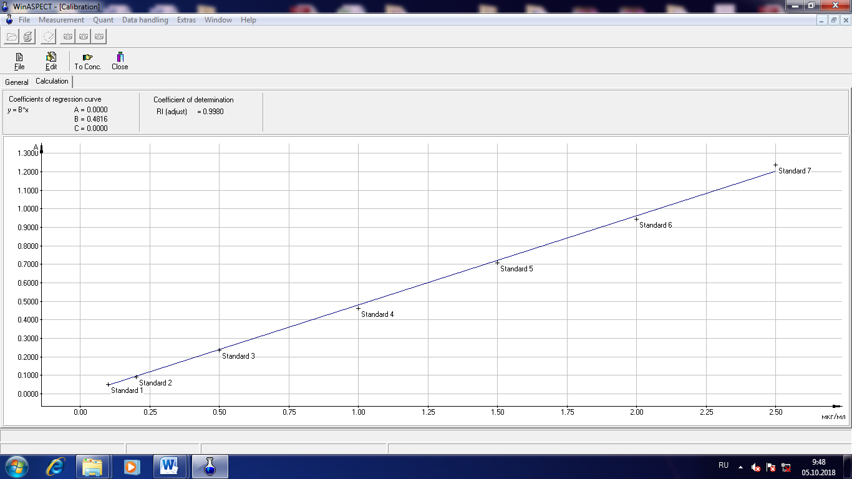

Рис.10.

